رقم السؤال | الأول | الثاني | الثالث | الرابع | المجموع
علامة السؤال | 3 علامات | 10علامات | 3 علامات | 4 علامات | 20
علامة الطالب

السؤال الأول: ما المقصود بما يلي : ( 3 علامات )
وطني : ...............................................................................................................
السهول :................................................................................................................
________________________________________________________________
السؤال الثاني: أجب بـ ( نعم ) أو( لا ) عن الأسئلة التالية : (10 علامات )
1- ( ) عدد قارات العالم 15
2- ( ) المنفذ البحري الوحيد للأردن هو خليج العقبة
3- ( ) تتمثل أشكال سطح الأرض في الجبال فقط
4- ( ) تكثر الرحلات إلى المناطق الجبلية في فصل الصيف
5- ( ) يصب نهر الأردن في بحيرة طبريا

السؤال الثالث: يتصف السكان في وطني بالعديد من الصفات الحسنة أذكر ثلاثاَ منها ( 3 علامات )
1. .............................................................................................................
2. .............................................................................................................
3. .............................................................................................................

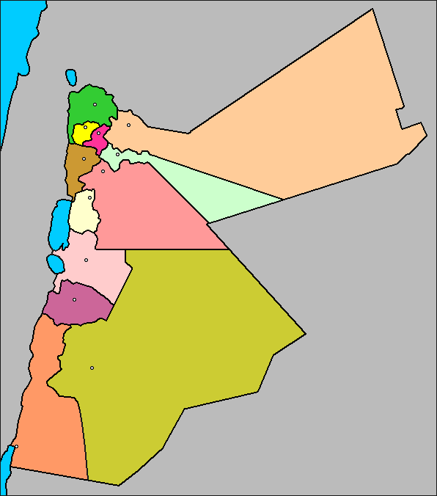
السؤال الرابع : ( 4 علامات )
أ- حدد ما يلي ذكره على خريطة الأردن
1. خليج العقبة
2. العاصمة عمان
3. البحر الميت
4. موقع سوريا بالنسبة للأردن
5. موقع العراق بالنسبة للأردن
6. موقع فلسطين بالنسبة للأدن

ب- فسر ما يلي :
يعد غور الأردن سلة الخضار الأردنية
..............................................................................................................................
..............................................................................................................................

مع تمنياتنا لكم بالنجاح والتفوق

قسم الاجتماعيات

